Quanto Vale um Quilo de DEP Materna para Peso aos 210 Dias de Idade
O produtor brasileiro ainda tem dificuldade no entendimento e interpretação da denominada DEP materna. Esta dificuldade, por parte dos produtores, é generalizada em quase todo o mundo. Evidentemente é uma característica complexa, pois se manifesta nos netos e netas dos avós maternos, ou seja, o fenótipo peso ao desmame somente é medido como informação válida quando as filhas desmamam a sua progênie.
Desde que o PMGRN-USP lançou as DEPs maternas para peso aos 210 dias, em 1995, em nosso primeiro sumário publicado, que começamos a explicar e mostrar a sua importância. Cabe destacar que a equipe ANCP sempre enfatizou que a DEP materna somente tem o seu primeiro fenótipo quando as filhas dos touros tem suas progênies desmamadas, o que ocorre ao redor dos 7 ou 8 anos de idade do reprodutor. Assim, os valores gerados, apesar da baixa acurácia e oriunda de pedigree, levou os produtores a associá-lo com o peso ao desmame da matriz ou do reprodutor. Na Figura 1 são apresentadas as relações entre as DEP Direta e Materna para expressão nos netos do avô materno.
As DEPs maternas são expressas somente pelas fêmeas e indicam a capacidade genética desta matriz em propiciar um ambiente adequado ao desenvolvimento bezerro, para que ele possa expressar seu potencial genético ao máximo, conhecido como habilidade materna. Esta capacidade está relacionada a diversos fatores, tais como: facilidade de parto, habilidade de levantar o bezerro, tamanho dos tetos, grau de imunidade transmitida ao bezerro, resistência à dor na primeira amamentação e a qualidade e quantidade de leite produzido, entre outras características.
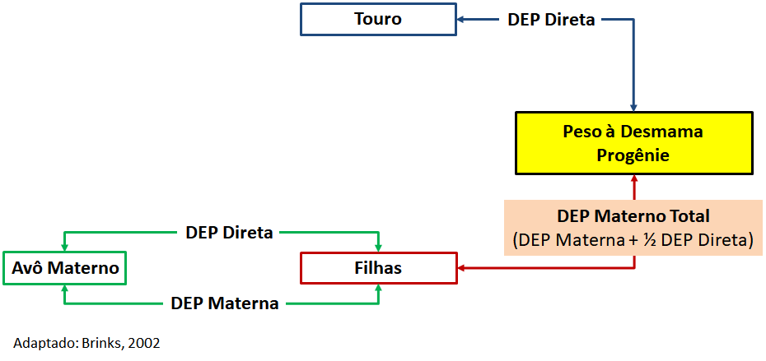
Figura 1 - Relações entre as DEP Direta e Materna para expressão nos netos do avô materno.
No caso das DEPs diretas, elas são expressas por machos e fêmeas, e tem seu primeiro fenótipo na informação do próprio animal, por exemplo, o peso à desmama. Para touros e matrizes, além da contribuição própria, há a contribuição de suas progênies, aumentando assim a acurácia da DEP. O tempo necessário para provar um touro para suas DEPs diretas, em média, é bem menor do que o tempo para se provar o mesmo animal para suas DEPs maternas.
A fase de cria é fundamental para o desenvolvimento do animal, é fortemente ligada à habilidade da mãe em criar sua progênie, e tem ganho de cada vez mais importância, devido intensificação que tem ocorrido na pecuária de corte. Desta forma, as DEPs materna se tornaram um importante critério no processo de seleção. No entanto, é preciso ficar atento à baixa acurácia da mesma em animais jovens e em touros com poucos filhos e netos. Esta situação aumenta os riscos de erro no processo de seleção, o qual pode ser reduzido se o produtor fizer uso da genômica, minimizando os erros da seleção e aumentando o ganho genético do rebanho.
O melhoramento genético é a ferramenta de maior retorno econômico para o produtor (William Koury - Nelore Jandaia).
A DEP materna é um dos mais importantes critérios de seleção e deve ser almejado. Portanto, é importante quantificar qual o impacto econômico do uso de touros com baixa habilidade materna.
Assim, a ANCP, por meio de seu corpo de pesquisadores, realizou um estudo para estimar o valor de 1 kg de DEP materna e o seu impacto no retorno econômico da propriedade. O valor econômico foi obtido por meio da metodologia estatística de modelos lineares mistos, onde utilizou-se pesos aos 210 dias de idade (P210) de bezerros da base de dados da ANCP, juntamente com as DEPs maternas (MP210) de seus avôs maternos e com as DEPs diretas (DP210) dos touros, pais deste bezerros. Espera-se que a DEP materna reflita somente o efeito da habilidade maternal da mãe. Os resultados encontrados mostraram que 1 kg de DEP materna para Peso aos 210 dias de idade equivale a 1,3 kg de peso vivo de bezerro aos 210 dias de idade. Com o preço médio de R$6,00 por quilo (cotação Scot Consultoria, 08/03/2018), tem-se um retorno de R$ 7,80 por quilo de MP210, o qual pode ser adicionado ou subtraído ao cálculo do lucro do produtor.
O impacto na renda gerada pela venda dos netos de um determinado Touro, varia conforme sua MP210 e pelo seu número de netos, conforme é apresentado na Tabela 1. A renda obtida pelo netos do Touro 1 é R$ 31.970,00 superior aos netos do Touro 2 e R$ 97.000,00 superior aos netos do Touro 3, da mesma forma, a renda obtida pelos netos do Touro 2 é R$ 65.030,00 superior aos netos do Touro 3.
Tabela 1. Comparação do impacto econômico de Touros, com diferentes TOPs para MP210.
Touro | GEN | MP210 (kg) |  |  | Equivalente | Retorno R$/Neto | Nº | Retorno Total
 |  | DEP | ACC | TOP | P210 (kg) |  | NETOS | (R$)
Touro 1 |  | 8,15 | 51 | 0.1% | 10,47 | R$ 62,79 | 1.000 | R$ 62.790,00
Touro 2 |  | 4,00 | 55 | 5% | 5,14 | R$ 30,82 | 1.000 | R$ 30.820,00
Touro 3 | G | -4,44 | 86 | 100% | -5,70 | -R$ 34,21 | 1.000 | -R$ 34.210,00

Conclusões
A utilização de touros com boa aptidão materna contribuiu significativamente para uma melhor lucratividade do rebanho, gerando maior renda para o produtor, pois baixa qualidade de MP210, impacta por toda vida produtiva do animal.
A seleção conjunta das DEPs direta e materna é fundamental para que se obtenha a expressão na totalidade do potencial genético dos animais e consequentemente maior produtividade e lucratividade do rebanho, o que gera maior renda ao produtor.
Touros de baixa acurácia para DEP materna devem ser utilizados com atenção, pois podem causar prejuízo ao produtor, além de comprometer a qualidade genética das fêmeas do rebanho.
No presente estudo houve uma diferença de R$ 97.000,00 com relação às progênies dos touros 1 (positivo para MP210) e 3(negativo para MP210), em 1.000 progênies.
As DEPs diretas dos pais dos bezerros não devem ser negligenciadas, pois mesmo com ótimas DEPs maternas, a vaca não conseguirá suprir a falta de potencial para desenvolvimento do bezerro.

Autores: Raysildo Lôbo (USP, ANCP), Luís Gustavo Figueiredo (ANCP) Letícia de Castro (ANCP), Fernando Baldi (UNESP-Jaboticabal).

